Configuración BGP
Topología

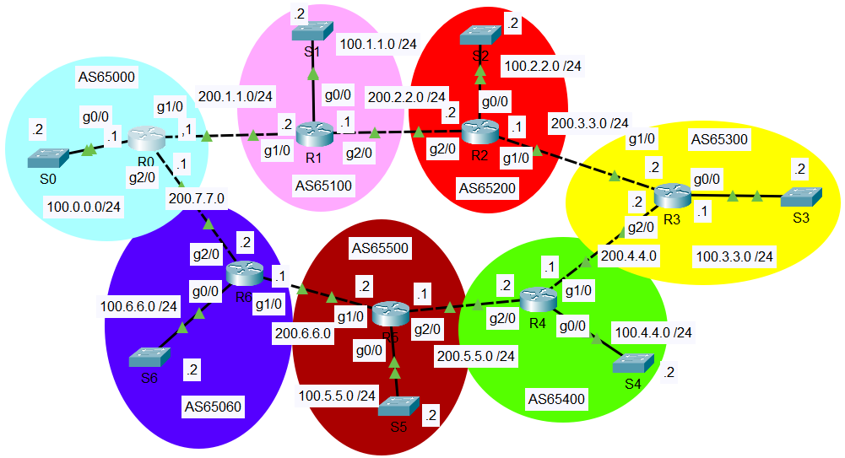
Introducción
- Tenemos siete routers del 0 al 6.
- Cada router está en un sistema autónomo distinto. Tenemos el sistema autónomo 65000, luego 65100 y así.
- Cada router está conectado a un switch y tiene una conexión hacia una red LAN.
- Estamos usando las redes públicas 100.1.1.0 /24, 100.2.2.0 /24 y así.
- Los enlaces entre routers son redes clase C: 200.1.1.0 /24 , 200.2.2.0 /24.
- La tarea es utilizando los comandos vistos configurar todos los routers para tener una conectividad completa.
Paso 1: Configurar BGP en el ruteador R0
- Revisar la configuración de R0.
- No tiene passwords.
- Tiene configuradas tres interfaces Gigabit Ehernet.
- No hay protocolo de ruteo.
- Habilitar el ruteo BGP. Este router está en el sistema autónomo 65000.
router bgp 65000
- Configurar vecinos BGP (interconexión)
neighbor 200.1.1.2 remote-as 65100
neighbor 200.7.7.2 remote-as 65060

- Publicar las redes que se originan de este AS. (Definimos que redes queremos anunciar en BGP). Anunciar a la única red del router R0.
network 100.0.0.0 mask 255.255.255.0
Si tuviera algún vecino adyacente estuviera ya haciendo mi anuncio.
Paso 2: Verificar la configuración de BGP
- Ejecuta el comando sh ip bgp summary. Este comando nos muestra las relaciones de adyacencia que tenemos establecidas.
sh ip bgp summary
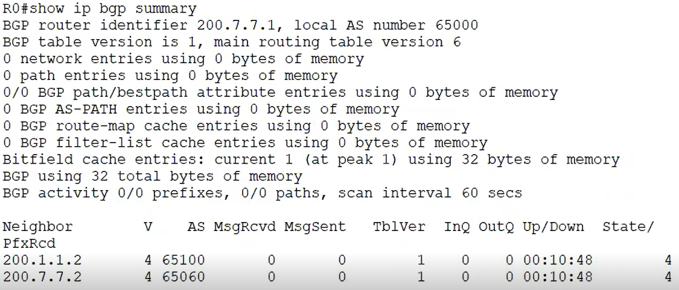
Dice aquí que ya estaría formando la adyacencia con los vecinos. Este comando no está reflejando la situación correcta.
- Ejecuta el comando sh ip bgp. Este comando despliega el contenido de la tabla de ruteo de BGP.
Paso 3: Configurar BGP en el resto de los ruteadores
- Habilitar el ruteo BGP.
- Configurar vecinos
- Publicar las redes que se desean anunciar en BGP.
Paso 4: Verificar la configuración de BGP
- Realiza un ping desde el Switch S0 a cada uno de los switches de las redes LAN: Rosa, Roja, Amarilla, Verde, Marrón y Violeta.

